Управление образования, спорта и туризма Могилевского горисполкома
Государственное учреждение образования «Могилевский городской центр
коррекционно - развивающего обучения и реабилитации» (далее ЦКРОиР)



является специальным учреждением образования и обеспечивает создание комплексной системы психолого-медико-педагогической помощи лицам с особенностями психофизического развития, осуществляет образовательную, в том числе в рамках оказания ранней комплексной помощи детям в возрасте до трех лет, коррекционно-педагогическую, социальную, методическую, консультативную и информационно-аналитическую деятельность, оказание психологической помощи.
ЦКРОиР осуществляет также диагностическую деятельность, создает банк данных о детях с особенностями психофизического развития, координирует деятельность в сфере специального образования в г. Могилеве.

В ЦКРОиР в присутствии и с согласия законных представителей проводится психолого-медико-педагогическое обследование детей с особенностями психофизического развития. По результатам психолого-медико-педагогического обследования законным представителям выдается заключение ЦКРОиР, содержащее рекомендации об обучении и воспитании детей по образовательным программам специального образования, оказания им коррекционно-педагогической помощи.

УВАЖАЕМЫЕ РОДИТЕЛИ!

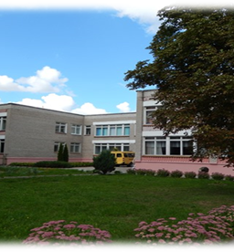
По вопросам проведения психолого-медико-педагогического обследования детей, получения консультативной помощи Вы можете обратиться по телефонам:

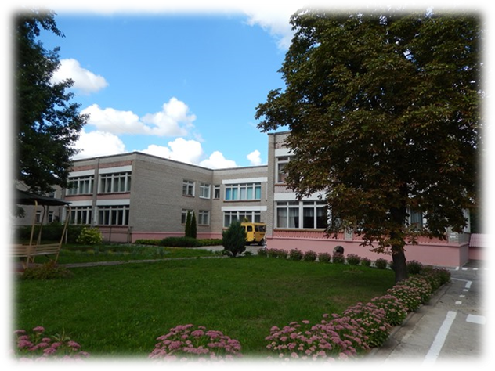
74 - 24 - 96
74 - 40 - 45
Наш адрес:
г.Могилев, Днепровский б-р, 16
Email: mgckroir@tut.by
Сайт: http:// ckro.of.by

